<ΤΟ ΤΑΞΙΔΙ ΣΤΗ ΧΩΧΑΡΟΥΠΑ >
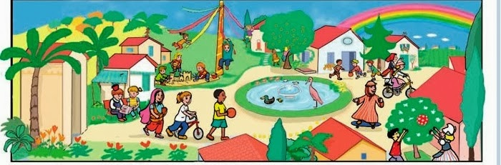

ΕΡΓΑΣΙΕΣ ΓΙΑ ΑΥΡΙΟ :
- Ανάγνωση σελ. 70 στο Βιβλίο Μαθητή
<<Η Γαλήνη … ποιοι είστε ;>>
- Αντιγραφή και ορθογραφία (μία φορά συλλαβιστά ,μία κανονικά)
<<Καλημέρα καμηλιέρη, καμηλιέρη καλημέρα >>
- Βρίσκω τρεις γλωσσοδέτες και τους αντιγράφω στο τετράδιο εργασιών της γλώσσας …

Τα λέμε αύριο μικρά μου …..

